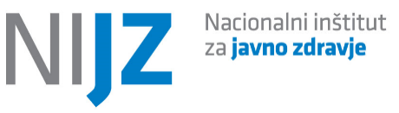

OE Kranj

Program Svit – ker zdravje ni samoumevno.
👉 Program Svit je brezplačen, preprost in učinkovit presejalni program za zgodnje odkrivanje in celo preprečevanje raka debelega črevesa in danke. Namenjen je moškim in ženskam med 50. in 74. letom starosti – prav v tem obdobju se pojavnost tega raka precej poveča.
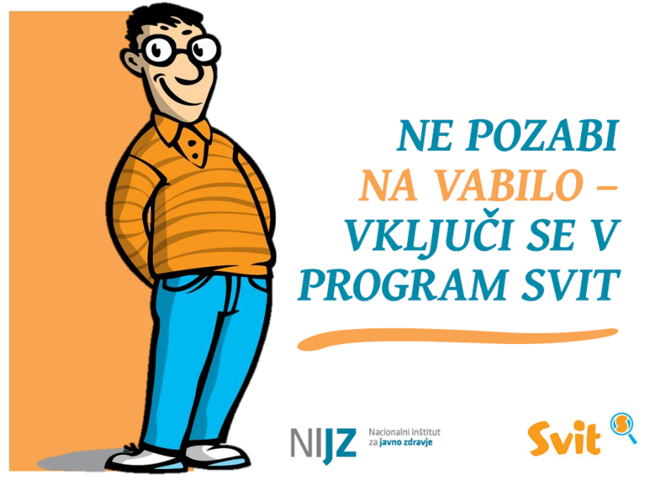
👣 Sodelovanje v programu je korak k boljšemu zdravju in večji kakovosti življenja. Ko dobiš vabilo, ukrepaj.
👉 Moški slabše sodelujejo v programu, čeprav jih pogosto skrbi delo, družina, prihodnost… Kaj pa zdravje? Mu posvečajo dovolj pozornosti? Ne odlašaj. Pokaži, da si skrben in pogumen – zase in za tiste, ki ti največ pomenijo. Zgodnje odkrivanje rešuje življenja – morda tudi tvojega. Bodi odgovoren do sebe – sodeluj v Programu Svit!

Pripravili: sodelavci Območne enote NIJZ Kranj

